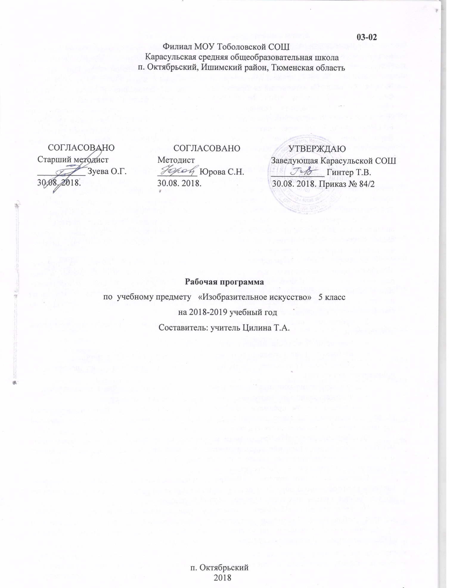

**Пояснительная записка.**

Программа разработана на основе примерной программы по изобразительному искусству Федерального государственного образовательного стандарта основного общего образования (Утвержден приказом Министерства образования и науки Российской Федерации от «17» декабря 2010 г. № 1897, приказа Министерства образования и науки РФ от 29 декабря 2014 г. № 1644 "О внесении изменений в приказ Министерства образования и науки Российской Федерации от 17 декабря 2010 г. № 1897 «Об утверждении федерального государственного образовательного стандарта основного общего образования», Фундаментального ядра содержания общего образования / под ред.В.В. Козлова, А.М. Кондакова и авторской программы Б.М.Неменского. В ней также учитываются основные идеи и положения программы развития и формирования универсальных учебных действий для основного общего образования, преемственность с программой начального общего образования.

**Общая характеристика учебного предмета, курса.**

Программа учебного предмета «Изобразительное искусство» ориентирована на развитие компетенций в области освоения культурного наследия, умения ориентироваться в различных сферах мировой художественной культуры, на формирование у обучающихся целостных представлений об исторических традициях и ценностях русской художественной культуры.

В программе предусмотрена практическая художественно-творческая деятельность, аналитическое восприятие произведений искусства. Программа включает в себя основы разных видов визуально-пространственных искусств – живописи, графики, скульптуры, дизайна, архитектуры, народного и декоративно-прикладного искусства.

Отличительной особенностью программы является новый взгляд на предмет «Изобразительное искусство», суть которого заключается в том, что искусство в нем рассматривается как особая духовная сфера, концентрирующая в себе колоссальный эстетический, художественный и нравственный мировой опыт. Как целостность, состоящая из народного искусства и профессионально-художественного, проявляющихся и живущих по своим законам и находящихся в постоянном взаимодействии.

В программу включены следующие основные виды художественно-творческой деятельности:

* ценностно-ориентационная и коммуникативная деятельность;
* изобразительная деятельность (основы художественного изображения);
* декоративно-прикладная деятельность (основы народного и декоративно-прикладного искусства);
* художественно-конструкторская деятельность (элементы дизайна и архитектуры);
* художественно-творческая деятельность на основе синтеза искусств.

Связующим звеном предмета «Изобразительного искусства» с другими предметами является художественный образ, созданный средствами разных видов искусства и создаваемый обучающимися в различных видах художественной деятельности.

Изучение предмета «Изобразительное искусство» построено на освоении общенаучных методов (наблюдение, измерение, моделирование), освоении практического применения знаний и основано на межпредметных связях с предметами: «История России», «Обществознание», «География», «Математика», «Технология».

Связующим звеном предмета «Изобразительного искусства» с другими предметами является художественный образ, созданный средствами разных видов искусства и создаваемый обучающимися в различных видах художественной деятельности.

Изучение предмета «Изобразительное искусство» построено на освоении общенаучных методов (наблюдение, измерение, эксперимент, моделирование), освоении практического применения знаний и основано на межпредметных связях с предметами: «История России», «Обществознание», «География», «Математика», «Технология».

**Место учебного предмета в учебном плане.**

Федеральный базисный учебный план для образовательных учреждений Российской Федерации отводит 105 часов для обязательного изучения предмета «Изобразительное искусство» на ступени основного общего образования. Согласно учебному плану филиала МАОУ Тоболовская СОШ- Карасульская СОШ 2018-2019 учебный год на изучение «Изобразительного искусства» в 5 классе отводится 34 часа за год. Из них на региональный компонент предусмотрено 10% учебного времени.

**Личностные, метапредметные и предметные результаты освоения изучения изобразительного искусства, курса.**

в ценностно- ориентационной сфере:

- формирование художественного вкуса как способности чувствовать и воспринимать пластические искусства во всём многообразии их видов и жанров;

- принятие мультикультурной картины современного мира;

*в трудовой сфере:*

- формирование навыков самостоятельной работы при выполнении практических творческих работ;

- готовность к осознанному выбору дальнейшей образовательной траектории;

*в познавательной сфере*:

- умение познавать мир через образы и формы изобразительного искусства.

**Метапредметные результаты** изучения изобразительного искусства в основной школе проявляется:

в развитии художественно- образного, эстетического типа мышления, формировании целостного восприятия мира;

в развитии фантазии, воображения, художественной интуиции, памяти;

в формировании критического мышления, в способности аргументировать свою точку зрения по отношению к различным произведениям изобразительного искусства;

в получении опыта восприятия произведений искусства как основы формирования коммуникативного умений.

В области **предметных результатов** общеобразовательное учреждение предоставляется ученику возможность на ступени основного общего образования научиться;

*в познавательной сфере:*

*-* познавать мир через визуальный художественный образ, представлять место и роль изобразительного искусства в жизни человека и общества;

- осваивать основы изобразительной грамоты, особенности образно- выразительного языка разных видов изобразительного искусства, художественных средств выразительности;

- приобретать практические навыки и умения в изобразительной деятельности;

- различать изученные виды пластических искусств;

- воспринимать и анализировать смысл (концепцию) художественного образа произведений пластических искусств;

- описывать произведения изобразительного искусства и явления культуры, используя для этого специальную терминологию, давать определения изученных понятий;

*в ценностно- ориентационной сфере:*

*-* формировать эмоционально- ценностное отношение к искусству и к жизни, осознавать систему общечеловеческих ценностей;

- развивать эстетический (художественный) вкус как способность чувствовать и воспринимать пластические искусства во всём многообразии их видов и жанров, осваивать мультикультурную картину современного мира;

- понимать ценность художественной культуры разных народов мира и место в ней отечественного искусства;

- уважать культуру других народов; осваивать эмоционально- ценностное отношение к искусству и к жизни, духовно- нравственный потенциал, аккумулированный в произведениях искусства; ориентироваться в системе моральных норм и ценностей; представленных в произведениях искусства;

*в коммуникативной сфере*:

- ориентироваться в социально- эстетических и информационных коммуникациях;

- организовывать диалоговые формы общения с произведениями искусств;

*в эстетической сфере*:

- реализовывать творческий потенциал в собственной художественно- творческой деятельности, осуществлять самоопределение и самореализацию личности на эстетическом уровне;

- развивать художественное мышление, вкус, воображение и фантазию, формировать единство эмоционального и интеллектуального восприятия на материале пластических искусств;

- воспринимать эстетические ценности, высказывать мнение о достоинствах произведений высокого и массового изобразительного искусства, уметь выделять ассоциативные связи и осознавать их роль в творческой деятельности;

- проявлять устойчивый интерес к искусству, художественным традициям своего народа и достижениям мировой культуры; формировать эстетический кругозор;

*в трудовой сфере*:

- применять различные выразительные средства, художественные материалы и техники в своей творческой деятельности.

**Содержание учебного предмета, курса.**

**Народное художественное творчество – неиссякаемый источник самобытной красоты**

**13 часов.**

Солярные знаки (декоративное изображение и их условно-символический характер). Древние образы в народном творчестве. Русская изба: единство конструкции и декора. Крестьянский дом как отражение уклада крестьянской жизни и памятник архитектуры. Орнамент как основа декоративного украшения. Праздничный народный костюм – целостный художественный образ. Обрядовые действия народного праздника, их символическое значение. Различие национальных особенностей русского орнамента и орнаментов других народов России. Древние образы в народных игрушках (Дымковская игрушка, Филимоновская игрушка). Композиционное, стилевое и цветовое единство в изделиях народных промыслов (искусство Гжели, Городецкая роспись, Хохлома, Жостово, роспись по металлу, щепа, роспись по лубу и дереву, тиснение и резьба по бересте). Связь времен в народном искусстве.

**Виды изобразительного искусства и основы образного языка 4 часа**

Пространственные искусства. Художественные материалы. Выразительные возможности изобразительного искусства. Основы цветоведения. Понятие формы. Работа на пленэре.

**Вечные темы и великие исторические события в искусстве 4часа.**

Русская религиозная живопись XIX века (А.А. Иванов, В.Д. Поленов). Праздники и повседневность в изобразительном искусстве (бытовой жанр). Тема Великой Отечественной войны в монументальном искусстве и в живописи. Мемориальные ансамбли. Образы животных в современных предметах декоративно-прикладного искусства. Стилизация изображения животных.

**Конструктивное искусство: архитектура и дизайн 5 часов.**

Художественный язык конструктивных искусств. Роль искусства в организации предметно – пространственной среды жизни человека. От плоскостного изображения к объемному макету. Здание как сочетание различных объемов. Понятие модуля. Важнейшие архитектурные элементы здания. Проектирование пространственной и предметной среды. Дизайн моего сада. История костюма. Композиционно - конструктивные принципы дизайна одежды.

**Стили, направления виды и жанры в русском изобразительном искусстве и архитектуре XVIII - XIX вв. 5 часов.**

*Жанровая живопись в произведениях русских художников XIX века (П.А. Федотов). «Товарищество передвижников» (В.Г. Перов, А.И. Куинджи). Тема русского раздолья в пейзажной живописи XIX века (А.К. Саврасов, И.И. Шишкин, И.И. Левитан, В.Д. Поленов).*

**Взаимосвязь истории искусства и истории человечества 3часа.**

*Российские художественные музеи (Русский музей, Эрмитаж, Третьяковская галерея, Музей изобразительных искусств имени А.С. Пушкина).*

**Региональный компонент на уроках**

№ 16 Тема: «Линия. Ритм. Цвет. Основы цветоведения. (*Понятие формы. Сельский пейзаж*)»

№ 17 Тема: «Правила построения перспективы. (*Работа на пленэре*.)»

№ 19 Тема: «Праздники и повседневность в изобразительном искусстве ((*бытовой жанр) Красота земли родной)»*

№ 20 Тема: «Тема Великой Отечественной войны в монументальном искусстве и в живописи. (*Мемориальные ансамбли*.)»

**Тематическое планирование с определением основных видов учебной деятельности.**

|  |  |  |  |  |  |
| --- | --- | --- | --- | --- | --- |
| № п/п | Наименование разделов и тем | Количество часов | Основное содержание по темам | Характеристика основных видов деятельности учащихся | Контрольные работы |
| 1 | Народное художественное творчество - неиссякаемый источник самобытной красоты | 13 | Солярные знаки (декоративное изображение и их условно-символический характер). Древние образы в народном творчестве. Русская изба: единство конструкции и декора. Крестьянский дом как отражение уклада крестьянской жизни и памятник архитектуры. Орнамент как основа декоративного украшения. Праздничный народный костюм – целостный художественный образ. Обрядовые действия народного праздника, их символическое значение. Различие национальных особенностей русского орнамента и орнаментов других народов России. Древние образы в народных игрушках (Дымковская игрушка, Филимоновская игрушка). Композиционное, стилевое и цветовое единство в изделиях народных промыслов (искусство Гжели, Городецкая роспись, Хохлома, Жостово, роспись по металлу, щепа, роспись по лубу и дереву, тиснение и резьба по бересте). Связь времен в народном искусстве | **Наблюдать, воспринимать** и **оценивать** явления природы и образы изобразительного искусства.  **Различать** виды пластических искусств.  **Описывать** и **интерпретировать** произведения (фрагменты) пластических искусств, выражать своё отношение к ним.  **Понимать** и **правильно применять** в речи освоенные понятия.  **Выделять** и **анализировать** авторскую концепцию образа (произведения) изобразительного искусства.  **Анализировать** роль пластических искусств в жизни человека и общества.  **Выбирать** и **использовать** различные художественные материалы и техники для создания выразительного художественного образа. | 1 |
| 2 | Виды изобразительного искусства и основы образного языка | 4 | Пространственные искусства. Художественные материалы. Выразительные возможности изобразительного искусства. Линия. Ритм. Цвет. Основы цветоведения. Понятие формы. Правила построения перспективы. Работа на пленэре. | **Понимать** роль изобразительного искусств в жизни человека.  **Воспринимать** и **эмоционально оценивать** произведения изобразительных искусств, выражать своё отношение к ним.  **Различать** виды изобразительных искусств.  **Понимать** и **правильно применять** в речи освоенные понятия.  **Наблюдать, воспринимать** и **оценивать** произведения разных видов изобразительных искусств.  **Описывать** и **интерпретировать** произведения (фрагменты) изобразительных искусств.  **Анализировать** и **называть** выразительные средства изобразительных искусств (живопись, графика, декоративно- прикладное искусство, дизайн).  **Выбирать** и **использовать** различные художественные средства и техники для создания выразительного художественного образа. |  |
| 3 | Вечные темы и великие исторические события в искусстве | 4 | Русская религиозная живопись XIX века (А.А. Иванов, В.Д. Поленов). Праздники и повседневность в изобразительном искусстве (бытовой жанр). Тема Великой Отечественной войны в монументальном искусстве и в живописи. Мемориальные ансамбли. Образы животных в современных предметах декоративно-прикладного искусства. Стилизация изображения животных. | **Анализировать** язык изобразительного искусства.  **Наблюдать, описывать** и **интерпретировать** произведения изобразительного искусства.  **Различать** художественно- выразительные средства живописи, графики, скульптуры, декоративно- прикладного искусства, архитектуры, дизайна.  **Передавать** в собственной художественно- творческой деятельности красоту природы и человека.  **Понимать** эстетическое содержание и особенности выражения общественных идей в художественных образах классического и народного искусства.  **Уметь выражать** своё отношение к тем или иным художественным образам различных произведений искусства.  **Овладеть** языком живописи, графики, скульптуры, декоративно- прикладного искусства, архитектуры, дизайна.  **Использовать** художественные принципы изображения реальности на плоскости и в объёме в своём творчестве.  **Анализировать** итого собственной творческой деятельности. | 1 |
| 4 | Конструктивное искусство: архитектура и дизайн | 5 | Художественный язык конструктивных искусств. Роль искусства в организации предметно – пространственной среды жизни человека. От плоскостного изображения к объемному макету. Здание как сочетание различных объемов. Понятие модуля. Важнейшие архитектурные элементы здания. Форма и материал. Цвет в архитектуре и дизайне. Природа и архитектура. Проектирование пространственной и предметной среды. Дизайн моего сада. История костюма. Композиционно - конструктивные принципы дизайна одежды. | **Анализировать** и называть выразительные средства пластических искусств (живопись, графика, архитектура, дизайн).  **Анализировать** национальное и общечеловеческое в архитектуре.  **Понимать** и **правильно применять** в речи освоенные понятия.  **Наблюдать, описывать** и **интерпретировать** произведения архитектуры и дизайна.  **Овладеть** языком живописи, графики, скульптуры, архитектуры, дизайна.  **Выбирать** и **использовать** различные художественные средства, материалы и техники для создания выразительного художественного образа.  **Воспринимать** и **эмоционально оценивать** архитектуру и дизайн, выражать своё отношение к ним.  **Анализировать** итоги собственной творческой деятельности. | 1 |
| 5 | Стили, направления виды и жанры в русском изобразительном искусстве и архитектуре XVIII - XIX вв. | 5 | Жанровая живопись в произведениях русских художников XIX века (П.А. Федотов). «Товарищество передвижников» (В.Г. Перов, А.И. Куинджи). Тема русского раздолья в пейзажной живописи XIX века (А.К. Саврасов, И.И. Шишкин, И.И. Левитан, В.Д. Поленов). | **Наблюдать, описывать** и **интерпретировать** произведения искусства, выражать своё отношение к ним.  **Анализировать** эстетическое, духовное содержание и выражение общественных идей в произведениях искусства.  **Понимать** и **правильно применять** в речи освоенные понятия.  **Знать** ведущие художественные музеи России, музеи своего региона.  **Выбирать** и **использовать** различные художественные средства, материалы и техники для создания выразительного художественного образа.  **Уметь использовать** краски .(гуашь, акварель), графические материалы (карандаш, фломастер, мелки, пастель, уголь) бумажную пластику и другие доступные художественные материалы и техники для собственных творческих работ. | 1 |
| 6 | Взаимосвязь истории искусства и истории человечества | 3 | Российские художественные музеи (Русский музей, Эрмитаж, Третьяковская галерея, Музей изобразительных искусств имени А.С. Пушкина). | **Наблюдать, описывать** и **интерпретировать** произведения искусства, выражать своё отношение к ним.  **Анализировать** эстетическое, духовное содержание и выражение общественных идей в произведениях искусства.  **Понимать** и **правильно применять** в речи освоенные понятия.  **Знать** ведущие художественные музеи России, музеи своего региона. |  |
| **Итого 34 часа из них 4 контрольные работы** | | | | | |

**Учебно-методическое и материально-техническое обеспечение образовательного процесса:**

**1. Дополнительная литература:**

1. Основы рисунка. - М.: АСТ, 2004.
2. Беда Г.В. Основы изобразительной грамоты. – М., 1989.
3. Волков Н.Н. Цвет в живописи. – М., 1984.
4. Герчук Ю.А. Язык и смысл изобразительного искусства. – М., 1994.
5. Зайцев Е.А. Наука о цвете и живопись.- М., 1986.
6. Паррамон М.К. Основы живописи.- М., 1994.
7. Питерских А.С., Гуров Г.Е. Дизайн и архитектура в жизни человека. – М., 2008.
8. Сокольникова Н.М. Основы живописи. - Обнинск, 1993.
9. Унковский А.А. Живопись. Вопросы колорита. – М., 1980.
10. Унковский А.А. Цвет в живописи. – М., 1983.
11. Уильям Ф. Пауэлл. Цвет и как его использовать. – М., 2009.
12. Цвет в нашей жизни / Хрестоматия по психологии. – Курск, 1993.
13. Юный художник: Журнал.

**2. Контрольно-измерительные материалы:**

1. Свиридова О. В. Изобразительное искусство, проверочные и контрольные тесты. –

Волгоград: Учитель, 2008.

**3. Интернет ресурсы:**

1. http: //www.hrono.ru
2. http: //www.ancient.ru/
3. httphttp: //ancientrome.ru/
4. http: //cyrill.newmail.ru
5. http: //artclassic.edu.ru
6. http: //www.edic.ru/myth
7. http: //vm.kemsu.ru

**4.Технические средства обучения:**

|  |  |  |
| --- | --- | --- |
| **№** | **Наименование ТСО** | **Марка** |
| 1 | Ноутбук | lenovo |
| 2 | Мышка | zalman |
| 3 | Мультимедиа-проектор | Infocus |
| 4 | Экран (настенный) |  |

**Планируемые результаты изучения учебного предмета, курса в 5 классе:**

**Роль искусства и художественной деятельности в жизни человека и общества**

**Ученик научится:**

* характеризовать особенности уникального народного искусства, семантическое значение традиционных образов, мотивов (древо жизни, птица, солярные знаки); создавать декоративные изображения на основе русских образов;
* раскрывать смысл народных праздников и обрядов и их отражение в народном искусстве и в современной жизни;
* создавать эскизы декоративного убранства русской избы;
* создавать цветовую композицию внутреннего убранства избы;
* определять специфику образного языка декоративно-прикладного искусства;
* создавать самостоятельные варианты орнаментального построения вышивки с опорой на народные традиции;
* создавать эскизы народного праздничного костюма, его отдельных элементов в цветовом решении;
* умело пользоваться языком декоративно-прикладного искусства, принципами декоративного обобщения, уметь передавать единство формы и декора (на доступном для данного возраста уровне);
* выстраивать декоративные, орнаментальные композиции в традиции народного искусства (используя традиционное письмо Гжели, Городца, Хохломы и т. д.) на основе ритмического повтора изобразительных или геометрических элементов;
* распознавать и называть игрушки ведущих народных художественных промыслов; осуществлять собственный художественный замысел, связанный с созданием выразительной формы игрушки и украшением ее декоративной росписью в традиции одного из промыслов;
* характеризовать основы народного орнамента; создавать орнаменты на основе народных традиций;
* различать виды и материалы декоративно-прикладного искусства;
* различать национальные особенности русского орнамента и орнаментов других народов России;
* различать и характеризовать несколько народных художественных промыслов России;
* пользоваться красками (гуашь, акварель), несколькими графическими материалами (карандаш).
* называть имена нескольких известных художников объединения «Мир искусства» и их наиболее известные произведения;
* представлениям о великих, вечных темах в искусстве на основе сюжетов из Библии, об их мировоззренческом и нравственном значении в культуре;
* рассуждать об особенностях художественного образа советского народа в годы Великой Отечественной войны;
* описывать и характеризовать выдающиеся монументальные памятники и ансамбли, посвященные Великой Отечественной войне;
* культуре зрительского восприятия;
* понимать разницу между реальностью и художественным образом;
* собирать необходимый материал для иллюстрирования (характер одежды героев, характер построек и помещений, характерные детали быта и т.д.);
* опыту художественного творчества по созданию стилизованных образов животных;
* различать образно-стилевой язык архитектуры прошлого;
* понимать основы краткой истории костюма;
* характеризовать и раскрывать смысл композиционно-конструктивных принципов дизайна одежды;

**Ученик получит возможность научиться:**

* *активно использовать язык изобразительного искусства и различные художественные материалы для освоения содержания различных учебных предметов (литературы, окружающего мира, технологии и др.);*
* *владеть диалогической формой коммуникации, уметь аргументировать свою точку зрения в процессе изучения изобразительного искусства;*
* *называть имена выдающихся художников «Товарищества передвижников» и определять их произведения живописи;*
* *называть имена выдающихся русских художников-пейзажистов XIX века и определять произведения пейзажной живописи;*
* *активно воспринимать произведения искусства и аргументированно анализировать разные уровни своего восприятия, понимать изобразительные метафоры и видеть целостную картину мира, присущую называть произведениям искусства;*
* *характеризовать крупнейшие художественные музеи России*.